Инструкция ПО **“LoyaltyViewer”**

## Содержание:

## 1) Описание

## 2) Требования для корректной работы

## 3) Алгоритм работы

## 4) Возможные варианты отображения

## 5) Устранение проблем в работе

Дата написания: 31 мая 2017 г.

Автор: Грашкин Павел Павлович

тел.: 31-555

почта: nn-admin@bzklinika.ru

версия программы 2.0

1) Описание

Программа “LoyaltyViewer” предназначена для отображения результатов опросов пациентов сети клиник ООО «Клиника ЛМС» и информации об имеющихся для этого терминалов.

Дистрибутив состоит из двух файлов: LoyaltyViewer.exe и LoyaltyViewer.exe.config

Лог-файлы пишутся в папку с программой и имеют названия LoyaltyViewer_*.log (хранятся только последние пять файлов).

2) Требования для корректной работы

* .Net 4.5.2
* Доступ в сеть интернет

3) Алгоритм работы

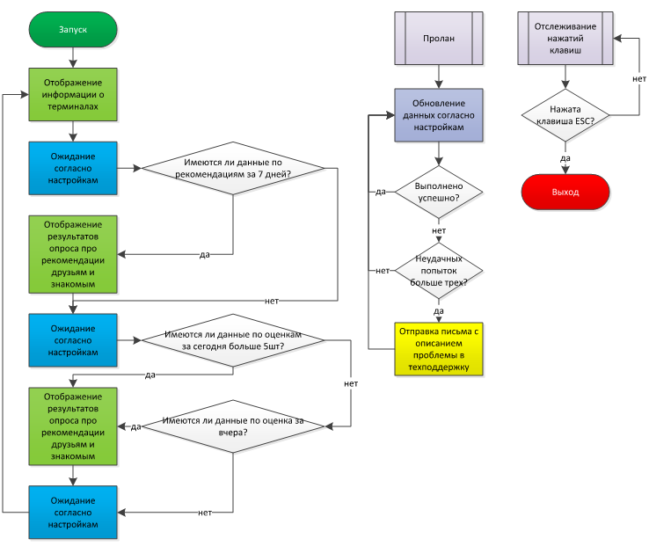

4) Настройки

В файле LoyaltyViewer.exe.config хранятся настройки программы в формате XML:

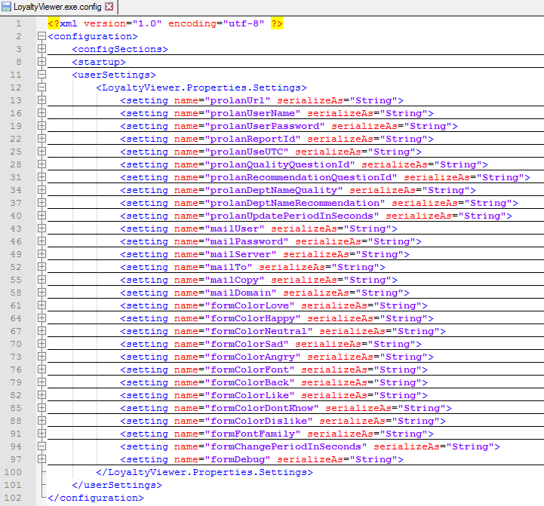

Для изменения параметров подключения к сервису сбора информации о лояльности используются ключи с названием **prolan*:**

|  |  |  |
| --- | --- | --- |
| Параметр | Описание | Значение по-умолчанию |
| prolanUrl | адрес подключения API компании ProLan | http://911.prolan.ru/saas/  reports/report.php |
| prolanUserName | имя пользователя | ClinicLMC_R |
| prolanUserPassword | пароль |  |
| prolanReportID | вариант отчета, может иметь значения TOTAL, POS, EMPLOYEE | POS |
| prolanUseUTC | признак задания даты и времени в координатах UTC либо LOCAL (0) | 0 |
| prolanQualityQuestionId | ID запрашиваемого отчета по оценкам приемов у врачей | 152 |
| prolanRecommendationQuestionId | ID запрашиваемого отчета по рекомендациям | 37 |
| prolanDeptNameQuality | Имя филиала для отчета по качеству приема у врача |  |
| prolanDeptNameRecommendation | Имя филиала для отчета по рекомендациям |  |
| prolanUpdatePeriodInSeconds | Время обновления информации с сайта компании ProLan (в секундах) | 15 |

Настройки отображения форм начинаются со слова **form*:**

|  |  |  |
| --- | --- | --- |
| Параметр | Описание | Значение по-умолчанию |
| formColorLove | Цвета отображения полос распределения голосов в форме с оценками приемов у врачей | 78, 155, 68 |
| formColorHappy | 45, 181, 90 |
| formColorNeutral | 171, 208, 70 |
| formColorSad | 0, 181, 244 |
| formColorAngry | 0, 169, 219 |
| formColorFont | Цвет текста | 45, 61, 63 |
| formColorBack | Цвет подложки для полосы распределения голосов | 240, 240, 240 |
| formColorLike | Цвета отображения полос распределения голосов в форме с рекомендациями | 78, 155, 68 |
| formColorDontKnow | 45, 61, 63 |
| formColorDislike | 0, 169, 219 |
| formFontFamily | Используемый шрифт | Franklin Gothic Book, 8.25pt |
| formChangePeriodInSeconds | Время смены форм (в секундах) | 15 |
| formDebug | Индикатор режима отладки | False |

Для изменения настроек почты используются параметры, начинающиеся с **mail*:**

|  |  |  |
| --- | --- | --- |
| Параметр | Описание | Значение по-умолчанию |
| mailServer | адрес SMTP сервера | mail.bzklinika.ru |
| mailUser | имя пользователя |  |
| mailPassword | пароль | donotreply |
| mailDomain | домен пользователя | bzklinika.ru |
| mailTo | адрес получателя | stp@bzklinika.ru |
| mailCopy | адрес получателя копии | nn-admin@bzklinika.ru |

4) Возможные варианты отображения

Форма с информацией об имеющихся для опросов терминалах:

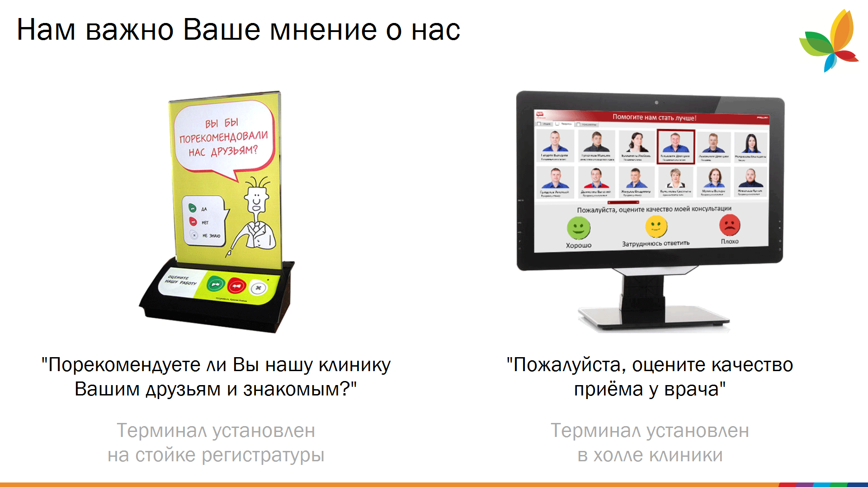

Форма с результатами опроса про рекомендации:

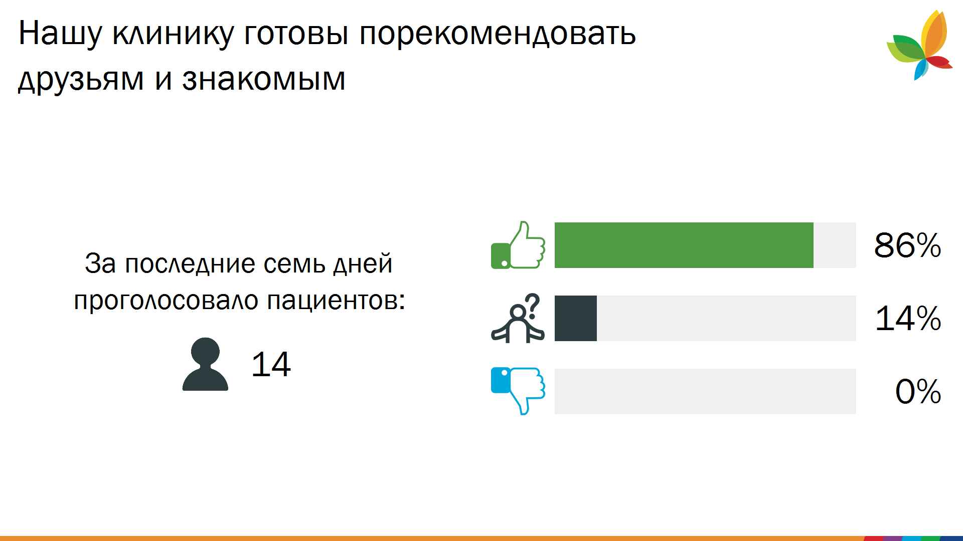

Форма с результатами опроса про оценку качества приемов у врачей:

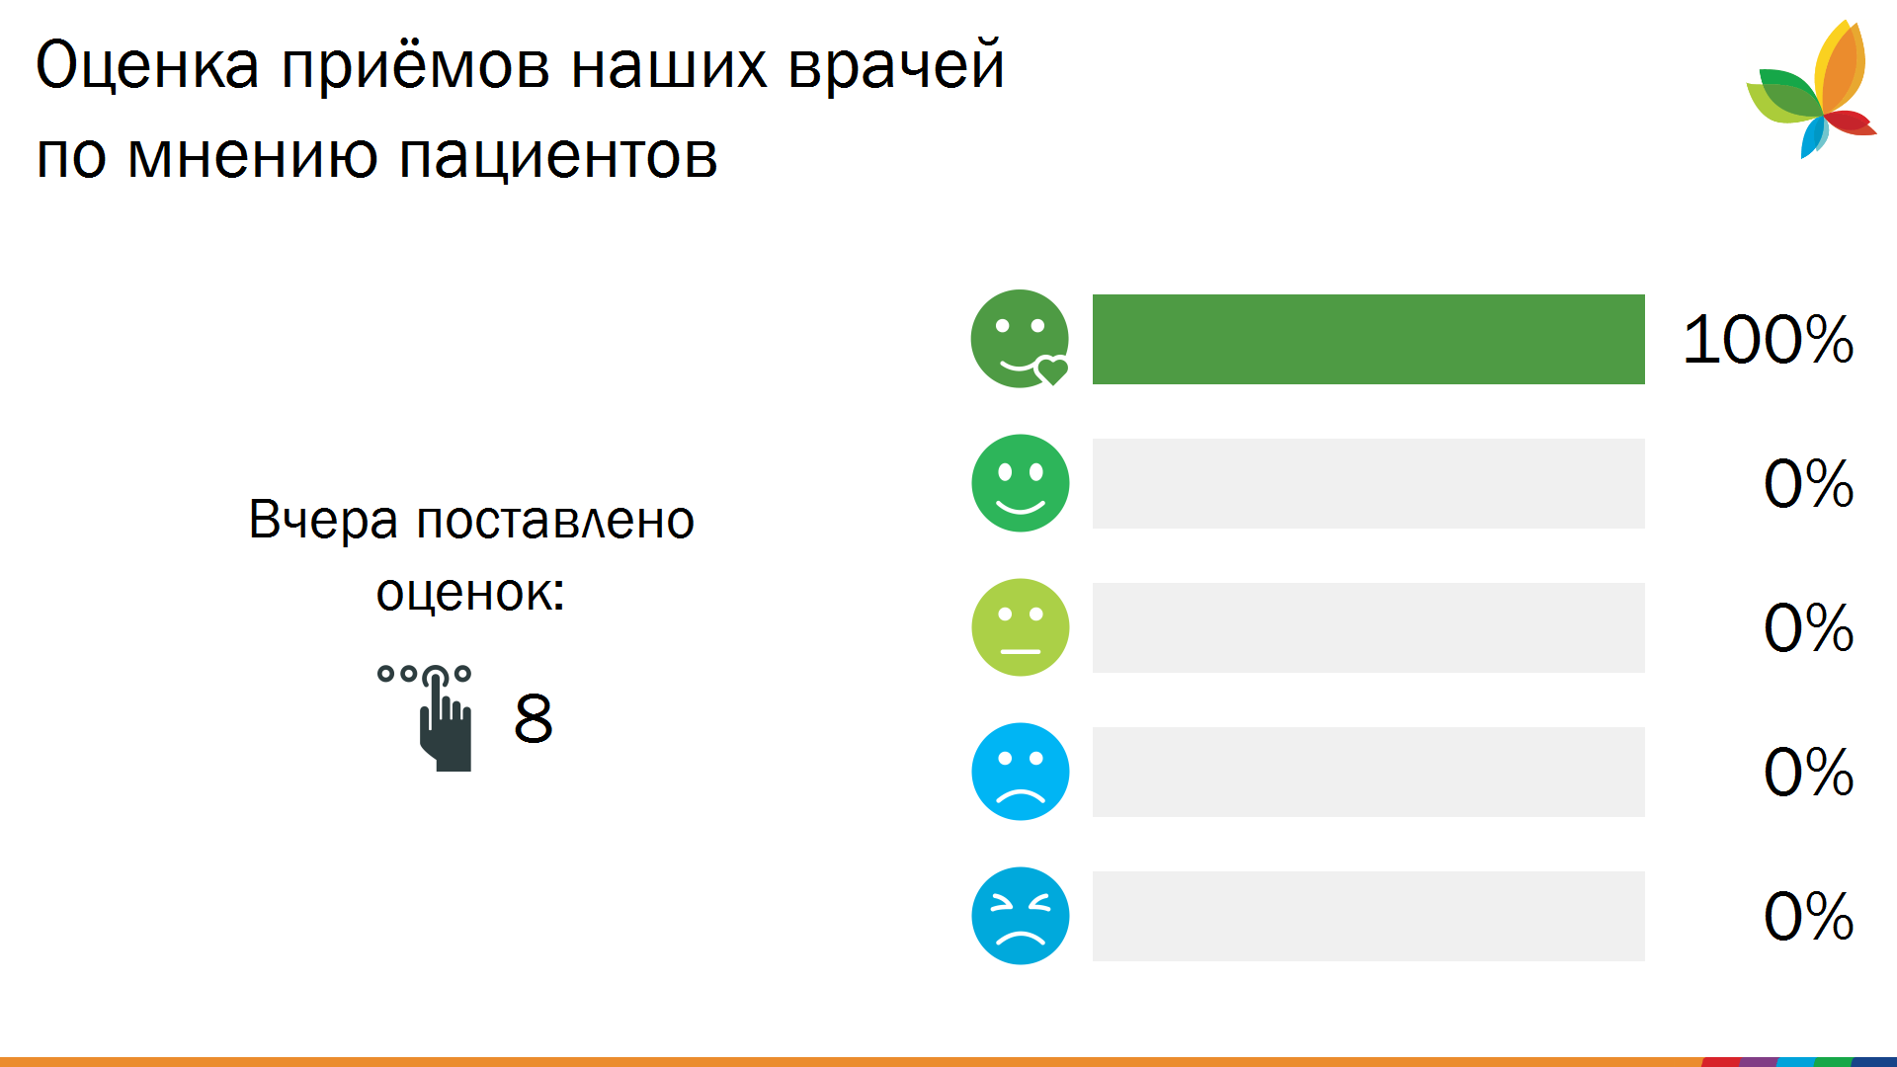

5) Устранение проблем в работе

* Возникающие в работе ошибки записываются в журнал работы, который хранится в папке с программой в формате **LoyaltyViewer_*.log**
* При отсутствии каких-либо данных следует убедиться в наличии выхода в сеть интернет и доступность указанного в настройках URL адреса компании ProLan.
* При некорректном отображении данных о лояльности следует проверить данные на сайте компании ProLan.
* В случае если ничего из вышеперечисленного не помогло, следует связаться с разработчиком.